Les fonctions Quadratiques sous forme canonique

Une fonction quadratique peut s’écrire sous des formes différentes.

Ex : forme générale $y=ax^{2}+bx+c$ ex : $f\left(x\right)=3x^{2}-5x+1$
forme factorisée ${y=a(x-x}_{1})(x-x_{2})$ ex : $g\left(x\right)=2(x-1)(x+3)$
La forme canonique est du type : $y=a{\left(x-p\right)}^{2}+q$

Ex : $y=2{\left(x-3\right)}^{2}+5$ $a= , p= , q=$

$y={\left(x+1\right)}^{2}+3$ $a= , p= , q=$

$y=\frac{1}{2}{\left(x-3\right)}^{2}-2$ $a= , p= , q=$

Lorsqu’une fonction quadratique est écrite sous forme canonique, $p$ et $q$ sont les coordonnées du sommet.

Ex : $y=2{\left(x-3\right)}^{2}+5$ sommet :

$y={\left(x+1\right)}^{2}+3$ sommet :

$y=\frac{1}{2}{\left(x-3\right)}^{2}-2$ sommet :

Le coefficient $a$ donne encore la direction de l’ouverture ainsi que sa « vitesse »…
Exemple 1 : $y={\left(x+1\right)}^{2}+3$

Exemple 2 : $y=2{\left(x-3\right)}^{2}-5$

A partir du sommet, tu peux soit utiliser la “Vitesse d’ouverture” comparée à celle de la fonction quadratique de référence, soit faire un tableau de valeurs (en choisissant préférablement un des côtés du sommet) …

Note : Si tu connais le signe de $q$ et la direction d’ouverture $(a)$,
tu peux facilement en déduire le nombre d’abscisses à l’origine.
Ex : If $a>0$ and $q>0$,
If $a>0$ and $q<0$,
Déterminer une équation de parabole :
Si tu peux lire les coordonnées du sommet sur le graphique, le plus simple est d’utiliser la forme canonique :
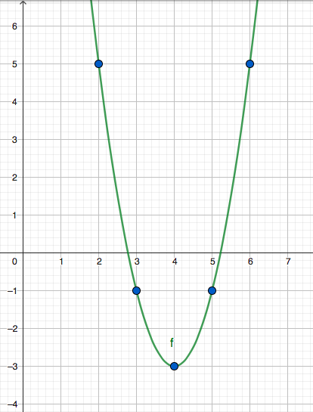

Hwk : p 157 # 4, 7, 8, 9, 12, 15, 16, 18, 20 + 21

